СОДЕРЖАНИЕ

ВВЕДЕНИЕ 2
1. ВВОДНОЕ ЗАНЯТИЕ 3
2. ОБЩИЕ СВЕДЕНИЯ ОБ ОРГАНИЗАЦИИ 5
3. АНАЛИЗ ПРЕДМЕТНОЙ ОБЛАСТИ И ОБОСНОВАНИЕ ПОСТРОЕНИЯ БАЗЫ ДАННЫХ 7
4 РАЗРАБОТКА И АДМИНИСТРИРОВАНИЕ БАЗЫ ДАННЫХ 19
5 ЗАЩИТА ИНФОРМАЦИИ 30

ВВЕДЕНИЕ

Объектом исследования является отдел по воспитательной работе техникума «Бизнес и право», осуществляющий организацию и координацию воспитательной и профилактической работы с обучающимися.
Предметом исследования является учебный проект по разработке реляционной базы данных для автоматизации отдельных процессов документооборота отдела по воспитательной работе.
Целью учебного проекта является проектирование и реализация реляционной базы данных с использованием системы управления базами данных СУБД на примере деятельности отдела по воспитательной работе.
Для достижения поставленной цели в рамках учебного проекта необходимо решить следующие задачи:
- Изучить особенности деятельности отдела по воспитательной работе и структуру используемой документации;
- Проанализировать требования к хранению и обработке данных в рамках учебного задания;
- Разработать логическую структуру реляционной базы данных;
- Реализовать разработанную структуру в СУБД;

1. ВВОДНОЕ ЗАНЯТИЕ

Учебная практика проводится в целях освоения обучающимися вида профессиональной деятельности, связанного с разработкой, администрированием и защитой баз данных, в соответствии с требованиями ФГОС СПО.
Цель учебной практики заключается в формировании и закреплении профессиональных компетенций, предусмотренных профессиональным модулем ПМ.11 «Разработка, администрирование и защита баз данных», а также в получении первоначального практического опыта выполнения учебных проектов в области баз данных.
В рамках учебной практики предусматривается выполнение следующих задач:
– изучение принципов проектирования реляционных баз данных;
– выполнение учебного задания по разработке базы данных;
– оформление отчёта по результатам выполнения учебного проекта;
В ходе вводного инструктажа обучающийся ознакомился с нормативными документами, регламентирующими организацию учебного процесса и требования охраны труда, включая инструкцию по технике безопасности и правила поведения в компьютерном кабинете, санитарно-эпидемиологические нормы СанПиН 2.4.2.2821–10, а также правила внутреннего распорядка техникума.
В рамках требований охраны труда и пожарной безопасности обучающийся также был ознакомлен с планом эвакуации, размещённым в учебном корпусе техникума.
На рисунке 1 представлен план эвакуации первого этажа техникума «Бизнес и право», предназначенный для использования в случае возникновения чрезвычайных ситуаций. План определяет основные и запасные пути эвакуации, расположение эвакуационных выходов и мест размещения первичных средств пожаротушения.

Вы здесь
Рисунок 1 – План эвакуации первого этажа техникума «Бизнес и право».
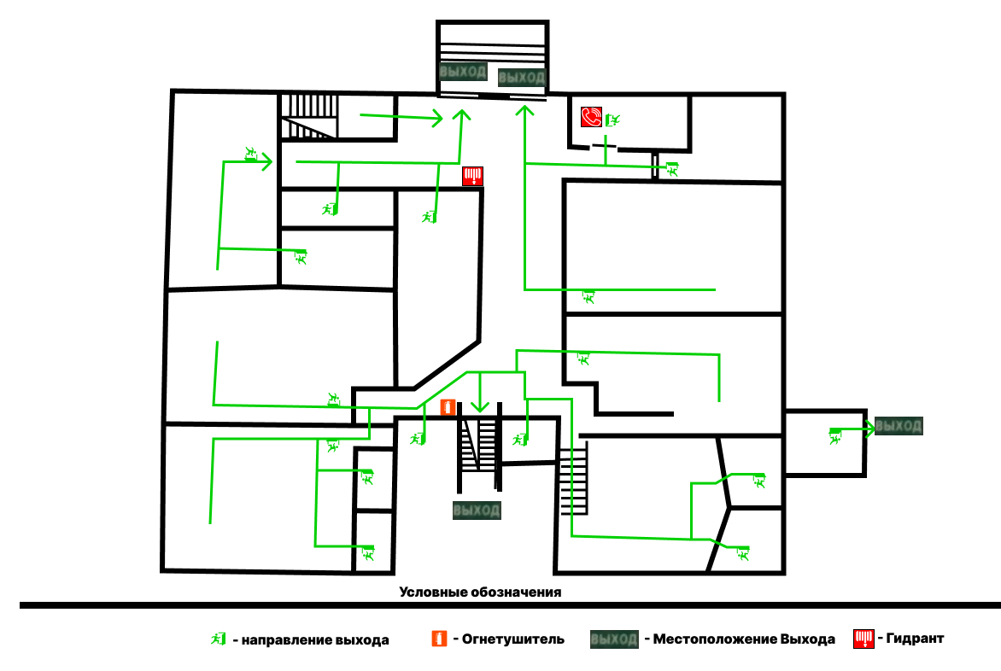

2. ОБЩИЕ СВЕДЕНИЯ ОБ ОРГАНИЗАЦИИ
Местом прохождения учебной практики является ЧУПОО «Техникум “Бизнес и право”» — образовательная организация, реализующая программы среднего профессионального образования.
Техникум осуществляет подготовку обучающихся по следующим специальностям среднего профессионального образования:
– экономика и бухгалтерский учёт;
– юриспруденция и правоохранительная деятельность;
– информационные системы и программирование;
– логистика;
– фармация;
– дошкольное образование;
– начальное образование.
– Информационные системы и программирование (Программист)
– Информационные системы и программирование (Разработчик веб и мультимедийных приложений) .

Рисунок 2 – Организационная структура предприятия

Отдел по воспитательной работе осуществляет планирование и проведение воспитательных мероприятий, профилактическую работу с обучающимися, а также ведение установленной документации.
Рабочие места сотрудников отдела оснащены персональными компьютерами в количестве 3х экземпляров, подключёнными к локальной сети техникума, а также двумя чёрно - белыми МФУ и одним цветным принтером, что позволяет использовать результаты учебного проекта.

3. АНАЛИЗ ПРЕДМЕТНОЙ ОБЛАСТИ И ОБОСНОВАНИЕ ПОСТРОЕНИЯ БАЗЫ ДАННЫХ

В рамках учебного проекта выполнен анализ предметной области, связанной с организацией и документальным сопровождением воспитательной работы в образовательной организации.
Анализ показал, что деятельность отдела по воспитательной работе характеризуется регулярным оформлением однотипной документации, значительная часть которой ведётся в текстовом виде и требует систематизации, структурированного хранения и оперативного доступа. Основными документируемыми процессами являются:
– проведение родительских собраний с оформлением протоколов установленной формы;
– проведение индивидуальных профилактических бесед с обучающимися и их законными представителями.
При детальном изучении структуры протоколов родительских собраний выявлено, что они содержат как атомарные атрибуты (номер протокола, дата, ФИО председателя и секретаря, количество присутствующих), так и многозначные компоненты, допускающие повторение в рамках одного собрания:
— пункты повестки дня,
— выступления участников,
— принятые решения с результатами голосования.
Аналогично, при оформлении профилактических бесед фиксируются данные, требующие обеспечения ссылочной целостности (связь обучающегося с группой, возможность указания представителя и фиксация согласия сторон).
Наличие повторяющихся, иерархически организованных и взаимосвязанных данных обуславливает целесообразность применения реляционной модели данных. Использование подхода, основанного на нормализации, позволяет:

- исключить избыточность и дублирование информации;
- обеспечить целостность данных за счёт внешних ключей и ограничений;
- повысить гибкость при выполнении сложных запросов (поиск по периоду, формирование отчётов по группам, выборка всех бесед конкретного обучающегося и др.).
Таблица 1 – Список сущностей
№ п.п. | Наименование сущности | Краткое описание
1 | Группы | Учебные группы студентов. Базовая единица для организации собраний и бесед.
2 | Родительские собрания | Мероприятия, проводимые с родителями студентов одной группы. Фиксируются протоколы, участники, решения.
3 | Пункты повестки дня | Отдельные вопросы, обсуждаемые на собрании. Привязаны к конкретному собранию.
4 | Выступления | Сообщения, сделанные участниками собрания. Привязаны к собранию.
5 | Решения | Итоговые решения, принятые на собрании с голосованием. Привязаны к собранию.
6 | Профилактические беседы | Индивидуальные встречи с студентом (и родителем) по вопросам дисциплины/поведения.
7 | Родители | Законные представители студентов. Участвуют в беседах (необязательно).
8 | Студенты | Обучающиеся техникума. Участники бесед и собраний. Привязаны к группе.

Таким образом опираясь на сущности необходимо выделить ключевые атрибуты.

Таблица 2 - Атрибуты таблицы Group
Ключевое поле | Название | Назначение
ПК (первичный ключ) | Номер группы | Уникальный идентификатор группы. Автоматически генерируется при добавлении записи.
 | Название группы | Наименование учебной группы, например: «ИВТ-101», «Экономика-202». Обязательное поле.

Поле «Номер группы» является автоинкрементным первичным ключом; его значение не вводится вручную.
Поле «Название группы» должно быть уникальным в рамках таблицы

Таблица 3 - Атрибуты таблицы Students
Ключевое поле | Название | Назначение
ПК (первичный ключ) | Номер студента | Уникальный идентификатор студента. Автоматически присваивается при поступлении.
 | ФИО студента | Полное имя студента. Обязательное поле для идентификации личности
ВК | Номер группы (FK) | Связь с таблицей Group. Определяет, к какой группе принадлежит студент. Обязательное поле.

Поле «Номер студента» — автоинкрементный первичный ключ.
Поле «ФИО студента» не допускает пустых значений и рекомендуется к индексированию с учётом частых поисков по имени

Таблица 4 - Атрибуты таблицы Parents

Ключевое поле | Название | Назначение
ПК (первичный ключ) | Номер родителя | Уникальный идентификатор родителя или законного представителя. Автоматически генерируется.
 | ФИО родителя | Полное имя родителя. Обязательное поле для  идентификации.
Поле «Номер родителя» — автоинкрементный первичный ключ.
Одному студенту может соответствовать несколько записей в таблице Parents

Таблица 5 - Атрибуты таблицы Parent_Meetings

Ключевое поле | Название | Назначение
ПК (первичный ключ) | Номер собрания | Уникальный идентификатор родительского собрания. Автоматически присваивается.
 | Номер протокола | Уникальный номер протокола собрания. Используется для внешней идентификации и архивирования.
ВК | Номер группы (FK) | Связь с таблицей `Groups`. Определяет, для какой группы проводится собрание. Обязательное поле.
 | Дата собрания | Дата проведения собрания. Обязательное поле для фиксации временного контекста.
 | Количество участников | Необязательное поле. Указывает общее число присутствующих на собрании.
 | Имя председателя | Имя лица, возглавлявшего собрание. Обязательное поле.
 | Имя секретаря | Имя лица, оформлявшего протокол. Обязательное поле.

Поле «Количество участников» может быть рассчитано автоматически через COUNT () при необходимости, но хранится явно для упрощения отчётности.

Таблица 6 - Атрибуты таблицы Agenda_Items
Ключевое поле | Название | Назначение
ПК (первичный ключ) | Номер пункта | Уникальный идентификатор пункта повестки дня. Автоматически присваивается при создании повестки дня.
ВК | Номер собрания (FK) | Связь с таблицей `Parent_Meetings`. Определяет, к какому собранию относится пункт. Обязательное поле.
 | Текст повестки | Описание вопроса или темы, обсуждаемой на собрании. Обязательное поле.
Порядок пунктов повестки определяется по значению Agenda_ID

Таблица 7 - Атрибуты таблицы Speeches
Ключевое поле | Название | Назначение
ПК (первичный ключ) | Номер выступления | Уникальный идентификатор выступления. Автоматически присваивается.
ВК | Номер собрания (FK) | Связь с таблицей `Parent_Meetings`. Определяет, на каком собрании было выступление. Обязательное поле.
 | Имя выступающего | Имя лица, выступавшего на собрании. Обязательное поле.
 | Текст выступления | Содержание речи или сообщения. Обязательное поле.
выступающий идентифицируется только по имени (Speaker_Name), без указания его роли (студент, родитель, сотрудник)

Таблица 8 - Атрибуты таблицы Decisions
Ключевое поле | Название | Назначение
ПК (первичный ключ) | Номер решения | Уникальный идентификатор принятого решения. Автоматически присваивается.
ВК | Номер собрания (FK) | Связь с таблицей `Parent_Meetings`. Определяет, на каком собрании принято решение. Обязательное поле.
 | Текст решения | Формулировка принятого решения. Обязательное поле.
 | Голосов за | Количество голосов «за» решение. Обязательное поле.
 | Голосов против | Количество голосов «против» решения. Обязательное поле.
 | Воздержавшихся | Количество лиц, воздержавшихся от голосования. Обязательное поле.

Таблица 9 - Атрибуты таблицы Preventive_Talks
Ключевое поле | Название | Назначение
ПК (первичный ключ) | Номер беседы | Уникальный идентификатор профилактической беседы. Автоматически присваивается.
 | Дата беседы | Дата проведения беседы. Обязательное поле.
ВК | Номер студента (FK) | Связь с таблицей Students. Определяет, с каким студентом проведена беседа. Обязательное поле.
ВК | Номер группы (FK) | Связь с таблицей Group. Уточняет, к какой группе относится студент. Обязательное поле.
ВК | Номер родителя (FK) | Связь с таблицей `Parents`. Указывается, если родитель участвовал в беседе. Необязательное поле.
 | Причина беседы | Основание для проведения беседы (например, нарушение дисциплины). Обязательное поле.
 | Объяснение студента | Текст объяснения, данное студентом. Обязательное поле.
 | Решение | Принятое по итогам беседы решение (например, предупреждение). Обязательное поле.
 | Согласие родителя | Логический флаг (TRUE/FALSE): согласен ли родитель с решением. Обязательное поле.
 | Согласие студента | Логический флаг (TRUE/FALSE): согласен ли студент с решением. Обязательное поле.
 | Причина | Причина проведения собрания (например, частые опоздания)

Поля голосования (Votes_For, Votes_against, Abstained) требуют валидации на уровне приложения

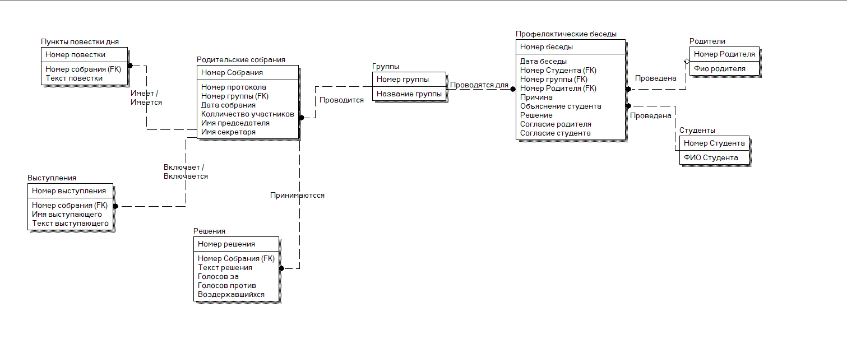
Рисунок 3 - ER диаграмма
Далее опираясь на данную диаграмму, определим мощности связей
Таблица 10 – Список Мощностей связей
№ | Название связи | Сущности, участвующие в связи | Назначение
1 | 1:M | Группы - Студенты | Одной группе принадлежит множество студентов. Каждый студент относится к одной группе.
2 | 1:M | Группы - Родительские собрания | Одной группе может быть назначено несколько родительских собраний. Каждое собрание проводится для одной группы.
3 | 1:M | Родительские собрания - Пункты повестки дня | Одному собранию соответствует множество пунктов повестки. Каждый пункт относится к одному собранию.
4 | 1:M | Родительские собрания - Выступления | Одному собранию может быть посвящено множество выступлений. Каждое выступление относится к одному собранию.
5 | 1:M | Родительские собрания - Решения | Одному собранию принимается множество решений. Каждое решение относится к одному собранию.
6 | 1:M | Родительские собрания - Профилактические беседы | Одному собранию может быть связано множество профилактических бесед (например, по итогам обсуждения). Каждая беседа может быть инициирована на основании одного собрания.
7 | 1:M | Студенты - Профилактические беседы | Один студент может участвовать в нескольких профилактических беседах. Каждая беседа проводится с одним студентом.
8 | 1:M | Родители - Профилактические беседы | Один родитель может участвовать в нескольких беседах (по разным студентам или в разное время). Каждая беседа может включать одного родителя (необязательно).
9 | 1:M | Группы - Профилактические беседы | Одной группе может быть проведено множество профилактических бесед. Каждая беседа относится к одной группе.

Обобщает все логические и физические связи между сущностями базы данных. Каждая строка описывает отношение указывая участвующие таблицы и смысл связи — например, принадлежность студентов к группе или привязку решений и выступлений к конкретному родительскому собранию. Эта таблица отражает структуру целостности данных и служит основой для проверки корректности внешних ключей в схеме.

Рисунок 4 – Даталогическая модель

Таблица 11 – Атрибуты сущности Group
Название атрибута | Идентификатор | Тип данных | Не пусто | Ограничение
Номер группы | Group_ID | INT | Да | ПК, AUTO_INCREMENT
Название группы | Group_Name | VARCHAR(100) | Да
Представляет собой справочник учебных групп. Каждая запись содержит уникальный числовой идентификатор (Group_ID), присваиваемый автоматически, и название группы (Group_Name). Эта таблица служит основой для организации студентов и мероприятий по группам.

Таблица 12 – Список атрибутов сущности Students
Название атрибута | Идентификатор | Тип данных | Не пусто | Ограничение
Номер студента | Student_ID | INT | Да | ПК, AUTO_INCREMENT
ФИО студента | Student_FullName | VARCHAR(150) | Да
Номер группы (FK) | Group_ID | INT | Да | Внешний ключ

Содержит персональные данные студентов — ФИО (Student_FullName) и уникальный идентификатор (Student_ID). Каждый студент обязательно привязан к одной группе через внешний ключ Group_ID, что обеспечивает принадлежность к конкретной учебной группе.

Таблица 13 - Список атрибутов сущности Parent
Название атрибута | Идентификатор | Тип данных | Не пусто | Ограничение
Номер родителя | Parent_ID | INT | Да | ПК, AUTO_INCREMENT
ФИО родителя | Parent_FullName | VARCHAR(150) | Да

Является справочником родителей или законных представителей студентов. Включает идентификатор (Parent_ID) и ФИО (Parent_FullName). Связь с другими таблицами не является обязательной — родитель может участвовать в профилактических беседах, но не участвует напрямую в собраниях.

Таблица 14 - Список атрибутов сущности Parent_Meeting
Название атрибута | Идентификатор | Тип данных | Не пусто | Ограничение
Номер собрания | Meeting_ID | INT | Да | ПК, AUTO_INCREMENT
Номер протокола | Protocol_ID | VARCHAR(50) | Да | Уникальный (рекомендуется UNIQUE)
Номер группы (FK) | Group_ID | INT | Да | Внешний ключ Group.Group_ID
Дата собрания | Meeting_Date | DATE | Да
Количество участников | Count_participants | INT | Нет
Имя председателя | Chairman_Name | VARCHAR(100) | Да
Имя секретаря | Secretary_Name | VARCHAR(100) | Да

Фиксирует факт проведения родительского собрания. Каждое собрание однозначно относится к одной группе (Group_ID), имеет уникальный номер протокола (Protocol_ID), дату (Meeting_Date), имена
Таблица 15 - Список атрибутов сущности Agenda_Items
Название атрибута | Идентификатор | Тип данных | Не пусто | Ограничение
Номер пункта | Agenda_ID | INT | Да | ПК, AUTO_INCREMENT
Номер собрания (FK) | Meeting_ID | INT | Да | Внешний ключ Parent_Meetings.Meeting_ID
Текст повестки | Agenda_Text | VARCHAR(500) | Да
Описывает структуру повестки собрания: каждый пункт (Agenda_Text привязан к конкретному собранию через Meeting_ID. Порядковый номер позволяет восстановить последовательность рассмотрения вопросов.
Таблица 16 - Список атрибутов сущности Speeches
Название атрибута | Идентификатор | Тип данных | Не пусто | Ограничение
Номер выступления | Speech_ID | INT | Да | ПК, AUTO_INCREMENT
Номер собрания (FK) | Meeting_ID | INT | Да | Внешний ключ Meetings.Meeting_ID
Имя выступающего | Speaker_Name | VARCHAR(100) | Да
Текст выступления | Speech_Text | VARCHAR(500) | Да

Хранит информацию о выступлениях на собрании: имя выступающего (Speaker_Name) и текст речи (Speech_Text). Каждое выступление относится к одному собранию (Meeting_ID)

Таблица 17 Список атрибутов сущности Decisions
Название атрибута | Идентификатор | Тип данных | Не пусто | Ограничение
Номер решения | Decision_ID | INT | Да | ПК, AUTO_INCREMENT
Номер собрания (FK) | Meeting_ID | INT | Да | Внешний ключ Meetings.Meeting_ID
Текст решения | Decision_Text | VARCHAR(500) | Да
Голосов за | Votes_For | INT | Да
Голосов против | Votes_against | INT | Да
Воздержавшихся | Abstained | INT | Да

Фиксирует итоговые решения собрания: текст (Decision_Text) и результаты голосования — голоса «за», «против» и «воздержавшиеся». Все решения привязаны к конкретному собранию через Meeting_ID, что позволяет вести учёт принятых мер в разрезе мероприятий.

Таблица 18 Список атрибутов сущности Preventive_Talks
Название атрибута | Идентификатор | Тип данных | Не пусто | Ограничение
Номер беседы | Talk_ID | INT | Да | ПК, AUTO_INCREMENT
Дата беседы | Talk_Date | DATE | Да
Номер студента (FK) | Student_ID | INT | Да | Внешний ключ Student.Student_ID
Номер группы (FK) | Group_ID | INT | Да | Внешний ключ Group.Group_ID
Номер родителя (FK) | Parent_ID | INT | Нет | Внешний ключ Parent.Parent_ID
Причина беседы | Reason | VARCHAR(255) | Да
Объяснение студента | Student_Explanation | VARCHAR(500) | Да
Решение | Solution | VARCHAR(500) | Да
Согласие родителя | Parent_Agreement | BOOL | Да
Согласие студента | Student_Agreement | BOOL | Да
Причина | Abstained | VARCHAR(500) | Нет

Документирует индивидуальные профилактические беседы со студентами. Обязательные атрибуты: дата беседы, студент (Student_ID), группа (Group_ID), причина, объяснение студента и вынесенное решение. Родитель может участвовать (Parent_ID — необязательный), его согласие и согласие студента фиксируются отдельно (BOOL).

4 РАЗРАБОТКА И АДМИНИСТРИРОВАНИЕ БАЗЫ ДАННЫХ

4.1Разработка базы данных в СУБД MySQL
При разработке данной базы данных использовалась СУБД MySQL версии 8.0. Для создания базы данных используется следующая команда: «CREATE DATABASE Personal_card;>». Далее нужно заполнить таблицами данную базу данных, сперва нужно создать основную таблицу «General information». Для выполнения данной операции используется команда:

При разработке данной базы данных использовалась СУБД MySQL версии 8.0. Для создания базы данных используется следующая команда: <CREATE DATABASE Record_parent_teacher meetings_and_discussions;>

алее нужно заполнить таблицами данную базу данных, сперва нужно создать таблицу «Preventive_Talks_And_Discussions». Для выполнения данной операции используется команды:

CREATE TABLE Preventive_Talks (
Talk_ID INTEGER NOT NULL,
Talk_Date DATE NOT NULL,
Student_Num INT NOT NULL,
Group_ID INT NOT NULL,
Parent_ID INT NULL,
Abstained VARCHAR(100) NOT NULL,
Student_Explanation VARCHAR(100) NULL,
Solution VARCHAR(100) NOT NULL,
Parent_Agreemient BOOLEAN NOT NULL DEFAULT FALSE,
Student_Agriement BOOLEAN NOT NULL DEFAULT FALSE );
ALTER TABLE Preventive_Talks ADD PRIMARY KEY (Talk_ID);

Структуру созданной таблицы можно увидеть на рисунке 4.
Рисунок 4 – структура таблицы Preventive_Talks
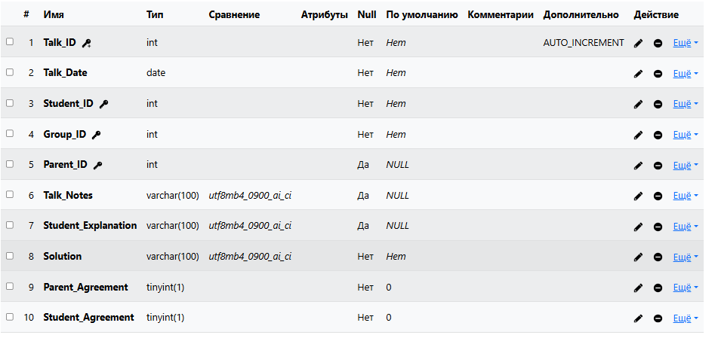

Таблица “Group”
Отталкиваясь от данной таблицы, можно создать остальные таблицы в базе данных. Далее создается таблица «Groups» как справочная таблица для хранения информации о группах. Для выполнения данной операции используется команда:
CREATE TABLE `Groups` (
`Group_ID` INT NOT NULL AUTO_INCREMENT,
`Group_Name` VARCHAR(100) NOT NULL,
PRIMARY KEY (`Group_ID`),
UNIQUE KEY `UX_Groups_Name` (`Group_Name`)
)

Рисунок 5 – структура таблицы “Group”
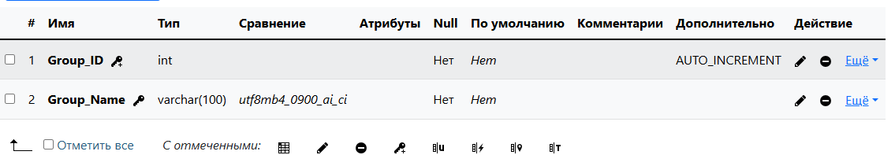

Таблица “Students”
Отталкиваясь от данной таблицы, можно создать остальные таблицы в базе данных. Далее создается таблица «Students» и хранит информацию о студентах. Для выполнения данной операции используется команда:

CREATE TABLE `Students` (
`Student_ID` INT NOT NULL AUTO_INCREMENT,
`Student_FullName` VARCHAR(150) NOT NULL,
PRIMARY KEY (`Student_ID`)
)
Рисунок 6 – структура таблицы “Students”
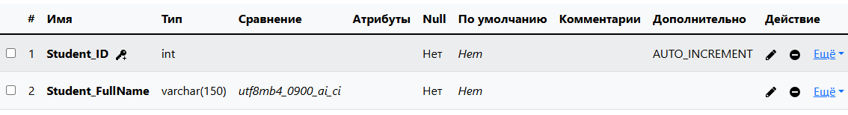

Отталкиваясь от данной таблицы, можно создать остальные таблицы в базе данных. Далее создается таблица «Parents» и хранит информацию о родителях студентов. Для выполнения данной операции используется команда:

CREATE TABLE `Parents` (
`Parent_ID` INT NOT NULL AUTO_INCREMENT,
`Parent_FullName` VARCHAR(150) NOT NULL,
PRIMARY KEY (`Parent_ID`)
) ENGINE=InnoDB DEFAULT CHARSET=utf8mb4;

Рисунок 7 – структура таблицы “Parents”
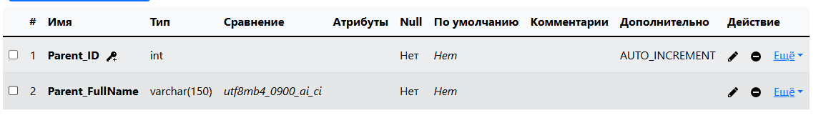

Отталкиваясь от данной таблицы, можно создать остальные таблицы в базе данных. Далее создается таблица «Decisions» и создается связь с таблицей «Parent_Meetings». Для выполнения данной операции используется команда:

CREATE TABLE `Decisions` (
`Decision_ID` INT NOT NULL AUTO_INCREMENT,
`Meeting_ID` INT NOT NULL,
`Decision_Text` TEXT NOT NULL,
`Votes_For` INT NULL,
`Votes_Against` INT NULL,
`Abstained_Votes` INT NULL,
PRIMARY KEY (`Decision_ID`),
CONSTRAINT `CHK_Decisions_For` CHECK (`Votes_For` >= 0),
CONSTRAINT `CHK_Decisions_Against` CHECK (`Votes_Against` >= 0),
CONSTRAINT `CHK_Decisions_Abstained` CHECK (`Abstained_Votes` >= 0),
FOREIGN KEY (`Meeting_ID`) REFERENCES `Parent_Meetings`(`Meeting_ID`) ON DELETE CASCADE
);

Рисунок 8 – структура таблицы “Decisions”

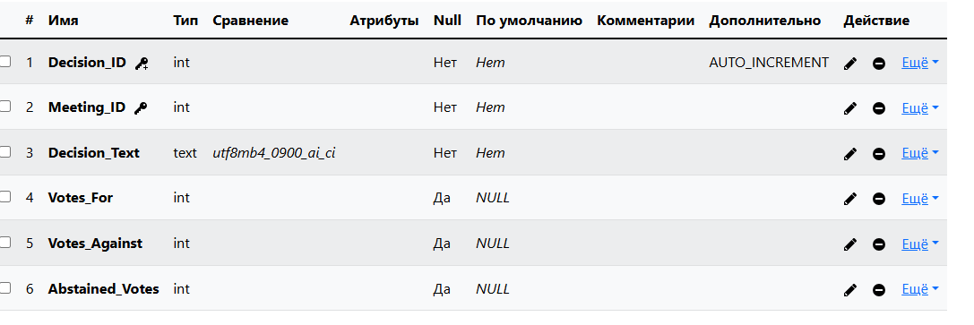

Отталкиваясь от данной таблицы, можно создать остальные таблицы в базе данных. Далее создается таблица «Speeches» и создается связь с таблицей «Parent_Meetings». Для выполнения данной операции используется команда:

CREATE TABLE `Speeches` (
`Speech_ID` INT NOT NULL AUTO_INCREMENT,
`Meeting_ID` INT NOT NULL,
`Speaker_Name` VARCHAR(100) NOT NULL,
`Speech_Text` VARCHAR(255) NOT NULL,
PRIMARY KEY (`Speech_ID`),
FOREIGN KEY (`Meeting_ID`) REFERENCES `Parent_Meetings`(`Meeting_ID`) ON DELETE CASCADE
)

Рисунок 9 – структура таблицы “Speeches”
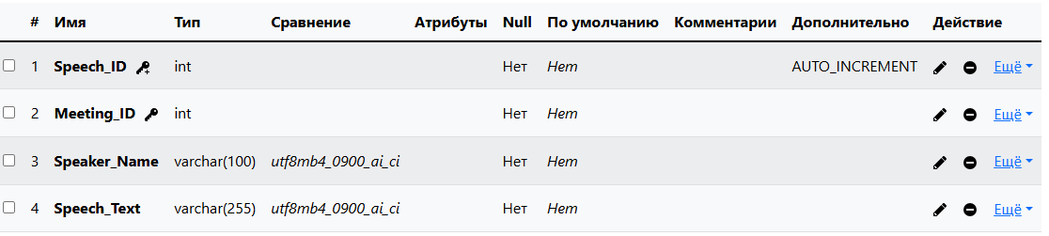

Рисунок 10 - Схема базы данных

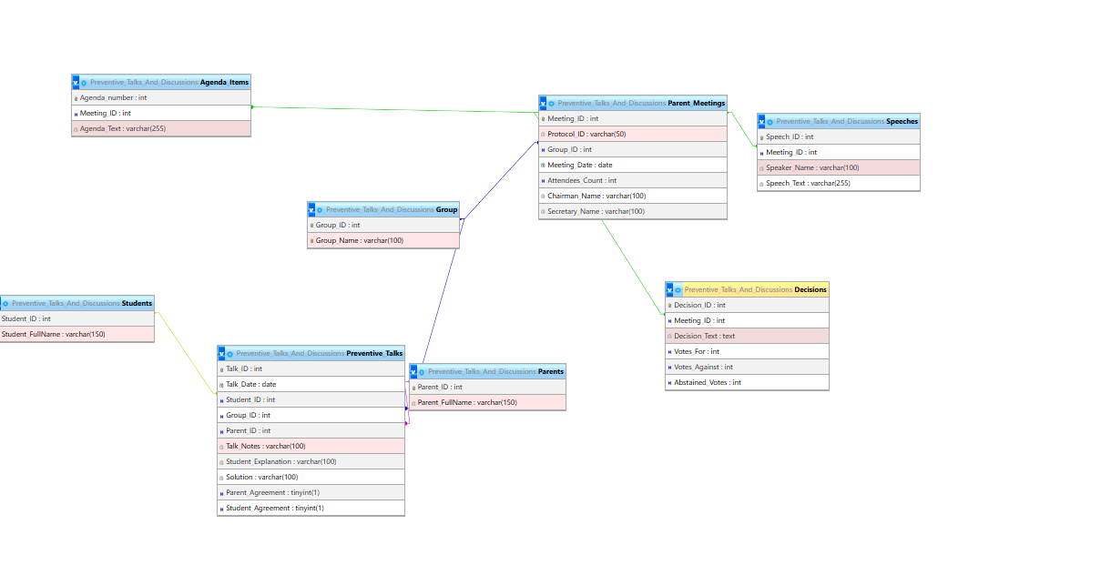

4.2 Создание резервной копии

Резервные копии нужны для того, чтобы предотвратить потерю важных данных в случае удаления информации или других непредвиденных ситуаций. Созданные копии баз данных подразделяются на 2 типа: - логические; - физические.

Логическая копия предполагает создание скрипта, в котором будут отражены все команды, которые необходимо выполнить для создания базы в ее текущем состоянии, со всеми актуальными данными.

Физическая копия предполагает создание резервных копий на файловом уровне.

Для создания логической копии базы данных можно использовать несколько способов:
- через командную строку;
- через phpMyAdmin;
- через SQL Manager;
- bat файл.

Для создания физической копии можно использовать следующие методы:
- через командную строку;
- через проводник;
- bat файл.

Создание логической копии через CMD можно выполнить посредством команды mysqldump:

mysqldump -u root -p Preventive_Talks_And_Discussions > backup.sql
где root - имя пользователя, Preventive_Talks_And_Discussions - имя базы данных, backup.sql - имя файла резервной копии.

Создание логической копии через phpMyAdmin можно сделать, выполняя следующие действия: открыть phpMyAdmin, выбрать базу данных в левом меню, перейти на вкладку экспорт, выбрать метод экспорта (например, Быстрый) и формат (например, SQL), нажать OK для скачивания файла резервной копии.

Создание логической копии через bat файл можно выполнить, создав текстовый файл с расширением .bat и поместив в него следующую команду:
@echo off
mysqldump -u root -p Preventive_Talks_And_Discussions > C:\Backup\backup_%date%.sql
pause

где root - имя пользователя, Preventive_Talks_And_Discussions - имя базы данных, C:\Backup\ - путь для сохранения файла, backup_%date%.sql - имя файла с датой создания. Для автоматического добавления даты в имя файла можно использовать переменные окружения Windows.

Создание физической копии через проводник выполняется следующими действиями: остановить Open Server нажав на “Флажок” в трее и выбрав соответствующий пункт, Открыть проводник Windows, перейти в папку с данными MySQL (по умолчанию C:\ProgramData\MySQL\MySQL Server X.X\Data). Скопировать папку с именем базы данных в место хранения резервной копии. Запустить Open Server обратно.

Создание физической копии через bat файл можно выполнить, создав скрипт со следующим содержимым:

@echo off
net stop MySQL
xcopy /E /I /Y "C:\OSPanel\userdata\MySQL-8.0-Win10\database_name" "C:\Backup\ Preventive_Talks_And_Discussions "
net start MySQL
echo Резервная копия создана %date% %time% >> C:\Backup\log.txt
pause

где X.X - версия MySQL, Preventive_Talks_And_Discussions- имя базы данных, C:\Backup\ - путь для сохранения копии.

Автоматизация создания копии через планировщик задач выполняется следующими действиями: открыть Панель управления → Администрирование → Планировщик заданий. В правом меню выбрать "Создать простую задачу". Ввести имя задачи (например, "Backup MySQL"). Выбрать триггер (ежедневно, еженедельно). Указать время запуска. В действии выбрать "Запустить программу". В поле "Программа или сценарий" указать путь к bat файлу (например, C:\Scripts\mysql_backup.bat). Нажать "Готово". Задача будет автоматически выполняться в указанное время без участия пользователя.

Автоматизация через планировщик задач с логированием можно настроить, добавив в bat файл команду записи в журнал:

@echo off
echo Начало резервного копирования %date% %time% > C:\Backup\backup_log.txt
mysqldump -u root -p password Preventive_Talks_And_Discussions > C:\Backup\backup_%date:~-4,4%%date:~-7,2%%date:~-10,2%.sql
echo Резервное копирование завершено %date% %time% >C:\Backup\backup_log.txt

В планировщике задач можно дополнительно настроить параметры: запускать с высшими правами, запускать только при входе пользователя, выполнить задачу как можно скорее после пропуска по расписанию.
Проверка работы автоматизации выполняется через историю планировщика задач: открыть Планировщик заданий → Библиотека планировщика → найти задачу → вкладка "Журнал". В журнале отображаются все запуски задачи, успешные выполнения и ошибки. Рекомендуется после настройки выполнить ручной запуск задачи и проверить наличие файла резервной копии в указанной папке.

4.3 Восстановление из резервной копии
Восстановление базы данных из резервной копии необходимо выполнять в случаях потери данных, повреждения базы, сбоя системы или при переносе базы на другой сервер. Способ восстановления зависит от типа созданной резервной копии - логической или физической.
Восстановление из логической копии через CMD можно выполнить посредством команды:
mysql -u root -p Preventive_Talks_And_Discussions < backup.sql

где root - имя пользователя MySQL, Preventive_Talks_And_Discussions- имя базы данных (должна быть предварительно создана), backup.sql - путь к файлу резервной копии. Если база данных не существует, её необходимо создать командой:

mysql -u root -p -e "CREATE DATABASE Preventive_Talks_And_Discussions "

Восстановление из логической копии через phpMyAdmin выполняется следующими действиями: открыть phpMyAdmin, создать новую базу данных (если она не существует), выбрать её в левом меню, перейти на вкладку "Импорт", нажать кнопку "Выберите файл" и указать путь к SQL файлу резервной копии, выбрать формат SQL (обычно определяется автоматически), нажать кнопку "Вперёд" для начала восстановления. Дождаться завершения процесса, после чего появится сообщение об успешном импорте.
Восстановление из логической копии через bat файл можно выполнить, создав скрипт со следующим содержимым:

@echo off
echo Начало восстановления %date% %time% >> C:\Backup\restore_log.txt
mysql -u root -p password Preventive_Talks_And_Discussions< C:\Backup\backup.sql
echo Восстановление завершено %date% %time% >> C:\Backup\restore_log.txt
pause

где root - имя пользователя MySQL, password - пароль, Preventive_Talks_And_Discussions- имя базы данных, C:\Backup\backup.sql - путь к файлу резервной копии.
Восстановление из физической копии через проводник выполняется следующими действиями: остановить Open Server нажав на "Флажок" в трее и выбрав соответствующий пункт. Открыть проводник Windows, перейти в папку с данными MySQL (по умолчанию C:\ProgramData\MySQL\MySQL Server X.X\Data). Удалить или переименовать существующую папку с именем базы данных (если она есть). Скопировать папку с резервной копией базы данных из места хранения в папку Data MySQL. Убедиться, что права доступа к скопированным файлам соответствуют правам остальных файлов в папке. Запустить Open Server обратно. После запуска проверить работоспособность базы данных.
Восстановление из физической копии через bat файл можно выполнить, создав скрипт со следующим содержимым:

@echo off
echo Начало восстановления %date% %time% >> C:\Backup\restore_log.txt
net stop MySQL
rmdir /S /Q "C:\ProgramData\MySQL\MySQL Server X.X\Data\database_name"
xcopy /E /I /Y "C:\Backup\database_name" "C:\ProgramData\MySQL\MySQL Server X.X\Data\database_name"
net start MySQL
echo Восстановление завершено %date% %time% >> C:\Backup\restore_log.txt
pause

где X.X - версия MySQL, Preventive_Talks_And_Discussions- имя базы данных, C:\Backup\Preventive_Talks_And_Discussions- путь к папке с физической копией.
Важные замечания при восстановлении:
- Перед восстановлением рекомендуется создать текущую копию базы данных (даже если она повреждена), чтобы иметь возможность откатить изменения.
- При восстановлении из логической копии база данных должна быть предварительно создана, если она не существует.
- При восстановлении из физической копии версия MySQL должна совпадать или быть новее версии, на которой была создана копия.
- После восстановления необходимо проверить целостность данных, выполнив тестовые запросы к базе данных.
- При восстановлении через bat файл рекомендуется запускать скрипт от имени администратора для избежания проблем с правами доступа.
Автоматизация восстановления может быть настроена аналогично автоматизации резервного копирования через Планировщик заданий, однако рекомендуется выполнять восстановление вручную под контролем администратора, так как это критическая операция, которая может привести к потере текущих данных.

5 ЗАЩИТА ИНФОРМАЦИИ

5.1 Защита информации в базе данных
Обеспечение безопасности баз данных имеет огромное значение в нашу эпоху, так как утеря или повреждение информации в базе, может повлечь неблагоприятные последствия, такие как: – потеря денежных средств; – снижение доверия; – утечка конфиденциальной информации в открытый доступ; – и так далее.
Что бы избежать данных последствий есть множество способов позволяющих обеспечить безопасность информации в базе данных. Их можно подразделить на 2 типа в зависимости от реализации на определенном уровне: – на уровне сервера; – на уровне приложения.
Реализовать на уровне сервера можно следующие методы: – использование зашифрованных протоколов связи; – применение политик безопасности подключений; – внедрение строгого контроля доступа; – регулярная проверка и обновление конфигураций подключения; – резервное копирование данных.
А на уровне приложения, следующие: – аутентификация и авторизация; – шифрование данных; – обучение сотрудников; – ограничение публичного доступа.
Исходя из вышеизложенного, в разрабатываемой базе данных будут применяться методы защиты, такие как резервное копирование и разграничение прав доступа пользователей. Доступ к базе данных осуществляется только авторизованным пользователям через СУБД MySQL с использованием паролей. Регулярное создание резервных копий позволяет восстановить информацию в случае сбоев или повреждений, что обеспечивает надёжность и сохранность данных отдела п о воспитательной работе.

5.2 Управление доступом к БД
Разграничение прав доступа между пользователями позволяет организовать контролируемый доступ к информации на основании статуса пользователя, его прав. Это удобно и просто с точки зрения контроля конкретных пользователей. Благодаря такому подходу возможно назначить такие полномочия как просмотр, редактирование, использование баз данных. Тем самым одним информационным ресурсом одновременно пользуются разные пользователи, каждый на своем уровне и со своими возможностями соответствующие их правам.
В разрабатываемой базе данных будет храниться персональная информация сотрудников. Работать с ней смогут сотрудники отдела кадров, которым доступен просмотр, редактирование и удаление данных. Другие отделы смогут только просматривать эту информацию при наличии соответствующих прав. Системный администратор получит доступ к базе для выполнения служебных задач, таких как восстановление данных через импорт и другие технические операции. Следуя из всего вышеперечисленного, можно выделить три роли:
Администратор базы данных – обладает полными правами доступа (SELECT, INSERT, UPDATE, DELETE, CREATE, DROP). Выполняет резервное копирование, восстановление, настройку параметров СУБД, управление учетными записями пользователей.
Сотрудник отдела воспитательной работы – имеет права на просмотр, добавление и редактирование данных о собраниях, профилактических беседах, студентах и родителях. Не может удалять записи и изменять структуру базы.
Только для чтения (гость) – ограниченные права SELECT на отдельные таблицы для формирования отчетов и анализа информации без возможности модификации данных.
Для реализации разграничения доступа в MySQL используются команды GRANT и REVOKE, позволяющие гибко настраивать привилегии для каждого пользователя. Все действия пользователей регистрируются в журнале аудита для последующего контроля и анализа безопасности системы.

ЗАКЛЮЧЕНИЕ
В ходе учебной практики были достигнуты поставленные цели и решены следующие задачи: – изучены особенности деятельности отдела по воспитательной работе техникума «Бизнес и право»; – выполнен анализ предметной области и документации, используемой в работе отдела; – разработана логическая и физическая модель реляционной базы данных; – реализована база данных в СУБД MySQL версии 8.0; – освоены методы создания резервных копий и восстановления данных; – изучены способы защиты информации и управления доступом к базе данных.
В результате прохождения учебной практики был получен опыт в основном виде деятельности «Разработка, администрирование и защита баз данных» согласно ФГОС СПО и соответствующими ему общими и профессиональными компетенциями, а также личностными результатами.
Разработанная база данных обладает следующими характеристиками: – обеспечивает надёжное хранение и защиту персональных данных студентов, родителей и сотрудников; – позволяет автоматизировать учёт родительских собраний, профилактических бесед и воспитательных мероприятий; – предусматривает разграничение прав доступа для различных категорий пользователей; – поддерживает целостность данных за счёт внешних ключей и ограничений.
Внедрение спроектированной информационной системы целесообразно в учреждениях среднего профессионального образования для оптимизации процессов документационного обеспечения воспитательной деятельности. На основе созданной структуры данных возможна разработка программного интерфейса, ориентированного на потребности специалистов отдела. Использование такого решения позволит минимизировать трудозатраты на ведение отчётности, ускорить обработку сведений о студентах и их законных представителях, а также обеспечить оперативный поиск и анализ информации, что в совокупности повысит качество организационно-воспитательной работы.
В ходе практики были закреплены теоретические знания, получены практические навыки проектирования, реализации и администрирования баз данных, что соответствует требованиям профессионального модуля ПМ.11 и способствует формированию квалифицированного специалиста в области информационных технологий.

